1. 报错:\Classes\SpritePolygonTest\SpritePolygonTest.cpp(230): error C2143: 语法错误 : 缺少“)”(在“{”的前面)

环境:

VS2012、Cocos2D-X V3.6版本

解决:

修改SpritePolygonTest.cpp文件中的No.230行:

Color4F{0.0,1.0,1.0,1.0} --> Color4F(0.0,1.0,1.0,1.0)

1. 问题:无法打开文件‘libcurl_imp.lib’

环境:

VS2012、Cocos2D-X V3.3版本

原因:

将Cocos2D-X引擎解压，运行build/cocos2d-win32.vc2012.sln,设置cpp-tests为启动项，编译;

引擎放置路径有中文,将引擎拷贝到英文路径下即可。

1. 报错:

e:\myprojects\cocos2d-x\projects\v3.0rc0\calculator\classes\helloworldscene.cpp(71): error C2661: “cocos2d::LabelTTF::LabelTTF”: 没有重载函数接受 3 个参数

环境:

auto capital= **new cocos2d::LabelTTF**("本金:","Arial", 30);

解决:

auto capital= **LabelTTF::create**("本金:","Arial", 30);

1. 报错:



环境:

auto capital= LabelTTF**.**create("本金:","Arial", 30);

解决:

auto capital= LabelTTF**::**create("本金:","Arial", 30);

1. 报错:



环境:



解决:



1. 报错:

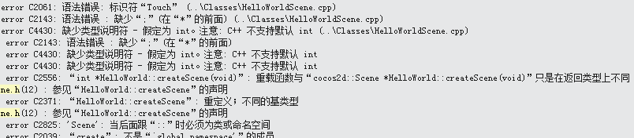

环境:

//用于处理触摸事件

bool onTouchBegan(Touch* touch, Event* ev);

修改:

应用命名空间: USING_NS_CC;

1. 报错:

无法解析的外部符号 "public: void __thiscall HelloWorld::onClose(class cocos2d::Ref *)" (?onClose@HelloWorld@@QAEXPAVRef@cocos2d@@@Z)，该符号在函数 "public: void __thiscall HelloWorld::initMenu(void)" (?initMenu@HelloWorld@@QAEXXZ) 中被引用

原因:

1)仅仅声明了，没有定义。

2)方法名不正确。

1. 报错:

C:\Program Files (x86)\MSBuild\Microsoft.Cpp\v4.0\V110\Microsoft.Cpp.Platform.targets(44,5): error MSB8020: The builds tools for v120 (Platform Toolset = 'v120') cannot be found. To build using the v120 build tools, either click the Project menu or right-click the solution, and then select "Update VC++ Projects...". Install v120 to build using the v120 build tools.

环境:

在网上下载的完整源码，直接打开*.sln🡪编译。

原因:

作者使用的是VS2013,而自己使用的VS2012，因此会报错。

解决:

对应项目名上右击🡪属性🡪常规🡪平台，选择VS2012平台即可。

1. 报错:表达式必须包含类类型

环境:

auto self= this;

self.setTouchEnabled(true);

原因:

self是指针。

修改:

self->setTouchEnabled(true);

1. 报错:

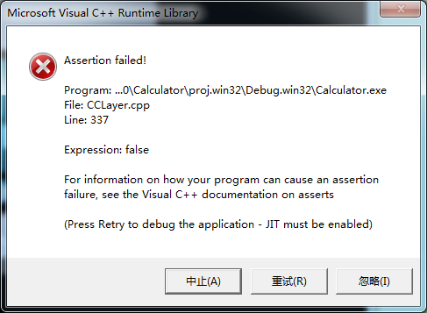

环境:

在一个CCLayer类，开启触摸机制

//单点触摸

self->setTouchMode(kCCTouchesOneByOne);

//开启Touch机制

self->setTouchEnabled(true);

原因:

在该类中，仅仅开启了触摸机制，但是没有重写对应的onTouchBegan、onTouchMoved等处理函数。

解决:

在该CCLayer类中，重写onTouchBegan或者其他函数。

1. 异常:图片显示不全，发生相应的裁切



环境:

设置屏幕的分辨率为640* 960。

//获取OpenGL

auto glview = director->getOpenGLView();

//如果获取的OenGL失败，则创建一个窗口

if(!glview) {

//设置窗口的标题为“My Game”

glview = GLView::create("My Game");

//设置设备使用的窗口

director->setOpenGLView(glview);

}

//设置屏幕分辨率

glview->setFrameSize(640.0, 960.0);

修改:

上述语法,修改了分辨率的尺寸，但是，内置视图并没有发生改变。

//获取OpenGL

auto glview = director->getOpenGLView();

//如果获取的OenGL失败，则创建一个窗口

if(!glview) {

//设置窗口的标题为“My Game”

glview = GLView::create("My Game");

//设置屏幕分辨率

glview->setFrameSize(640.0, 960.0);

//设置设备使用的窗口

director->setOpenGLView(glview);

}

问题:运行初始时，由某个窗体，切换到另一个窗体

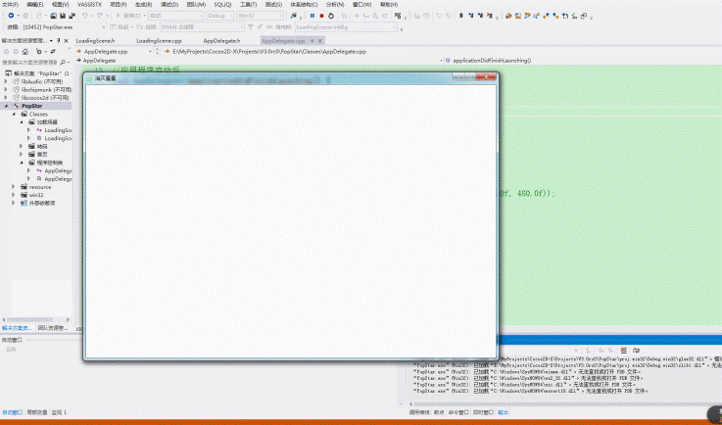

环境:

//设置窗口的标题为“My Game”

glview = GLView::create(MyUtility::gbk_2_utf8("消灭星星"));

//设置win32平台，窗体的尺寸

glview->setFrameSize(320.0f, 480.0f);

原因:

GLView::create()方法中，创建的窗体，有默认值。

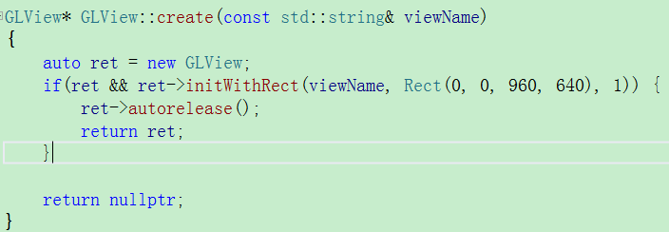

解决:

使用另一种创建窗体方法即可。

glview= GLView::createWithRect(MyUtility::gbk_2_utf8("消灭星星"), Rect(0, 0, 320.0f, 480.0f));

1. 中断:

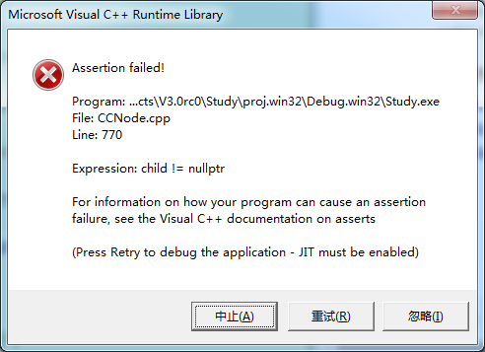

环境:

//创建新敌机

void Enemy::createNewEnemy(EnemyType enemyType){

auto self= this;

m_enumEnemyType= enemyType;

//精灵

m_pEnemySprite= Sprite::create (g_arrEnemType[m_enumEnemyType][PathID]);

//生命值

m_iLife= atoi(g_arrEnemType[m_enumEnemyType][LifeID].c_str());

m_bAlive= true;

self->addChild(m_pEnemySprite);

}

原因:

原本想从纹理图集中，选择图片，但是却写成了Sprite::create。

解决:

改为Sprite::createWithSpriteFrameName。

1. 中断: Run-Time Check Failure #0 - The value of ESP was not properly saved across a function call. This is usually a result of calling a function declared with one calling convention with a function pointer declared with a different calling convention.

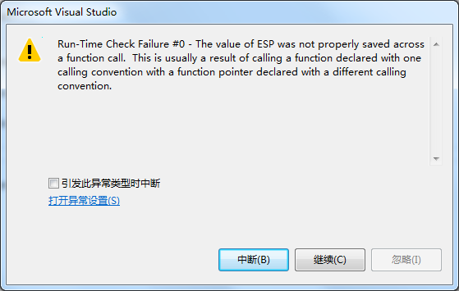

* 中断位置:

CCScheduler.cpp文件的No.164行:

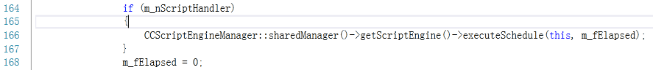

* 原因:

定时器回调方法中，没有参数列表。

* 修改:

在回调方法的定义和声明处，添加参数列表(float delta)即可。

1. 在电脑上背景平铺整个窗口，但是在手机上没有平铺整个手机屏幕:

解决:

//设置开发者尺寸

glview->setDesignResolutionSize(480.0f, 852.0f, ResolutionPolicy::NO_BORDER);

1. 异常:成绩显示不正常，同时报错- WARNING: can't find letter definition in font file for letter: ?

环境:

m_pScore= LabelBMFont::create("0", "games/fonts/font.fnt");

m_pScore->setString(""+ m_iScore);

原因:

强制类型转换(int🡪std::string)的转换【""+ m_iScore】出来的字符串是乱码，在LabelBMFont字体所需要的资源中，没有找到对应的字符,因此报错。

解决:

//方法一

CCString* strScore=CCString::createWithFormat("%d",m_iScore);

m_pScore->setString(strScore->getCString());

//方法二

char szScore[100]= {0};

sprintf_s(szScore, "%d", m_iScore);

std::string strScore= szScore;

1. 问题:动画不执行&&不报错

环境:

//创建动画序列帧-Animation

Animation* animation= Animation::create();

for(int i=1;i<=2; ++i)

{

char szTemp[64]={0};

sprintf_s(szTemp, "xing_%d.png", i);

animation->addSpriteFrame(SpriteFrameCache::getInstance()->getSpriteFrameByName(szTemp));

}

animation->setDelayPerUnit(1/60);

animation->setRestoreOriginalFrame(true);

//创建动画-Animate

Animate* pAnimate= Animate::create(animation);

RepeatForever* repeatForever= RepeatForever::create(pAnimate);

star->runAction(repeatForever);

原因:

C++语言特性，表达式(1/60)的值为0。

解决:

方法一:1.0f/60

方法二:1/60.0f

1. 报错:不允许对不可访问的基类“cocos2d::Node”进行访问

环境:

* 类的定义:

class Status: cocos2d::Node

{

public:

Status(void);

~Status(void);

CREATE_FUNC(Status);

virtual bool init();//初始化

};

* 使用:

//状态栏

Status* status= Status::create();

addChild(status);

原因:

定义类时，缺少了继承方式。

class Status: pulic cocos2d::Node

1. 问题:进度条显示不正常

* 环境一:从左到右&&显示10%

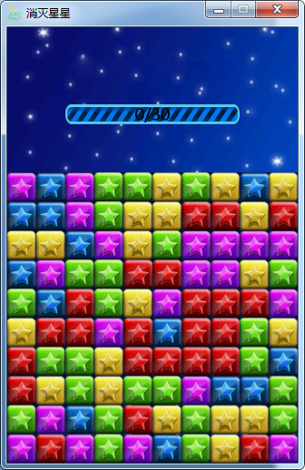

//特有

m_pProgressTimer->setMidpoint(Point(0.0f, 0.5f));//变化方向【从左向右】

m_pProgressTimer->setBarChangeRate(Point(1.0f, 0.0f));//X轴、Y轴方向上的变化范围

m_pProgressTimer->setPercentage(10);//起始状态

原因:

没有设置进度条的种类。

解决:

m_pProgressTimer->setType(ProgressTimer::Type::BAR);

* 环境二:

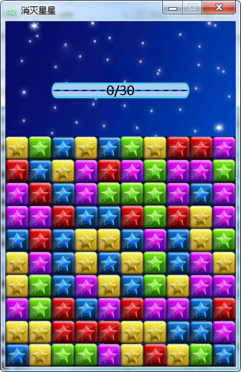

m_pProgressTimer->setType(ProgressTimer::Type::BAR);

m_pProgressTimer->setMidpoint(Point(0.0f, 0.5f));//变化方向【从左向右】

m_pProgressTimer->setBarChangeRate(Point(0.0f, 1.0f));//X轴、Y轴方向上的变化范围

m_pProgressTimer->setPercentage(10);//起始状态

原因:

setBarChangeRate参数错误。

解决:

m_pProgressTimer->setBarChangeRate(Point(1.0f, 0.0f));//X轴、Y轴方向上的变化范围

1. 报错: fatal error C1083: 无法打开包括文件:“extensions/ExtensionMacros.h”: No such file or directory (..\Classes\LoadingScene.cpp)

原因:

在现有的附加包含目录中，找不到上述文件。

解决:

项目名上右击🡪配置属性🡪附加包含目录中，添加:

$(EngineRoot);

1. 报错: qualifiers can only be specified for objects and functions;

环境:

打包成APK时,报上述错误。

枚举类型的定义:

//星星种类

const enum StarType{

Red= 0,

Yellow,

Green,

Blue,

Purple};

解决:

将const去掉。

1. 报错: sprintf_s was not declared in this scope。

环境:

打包成APK时，报上述错误。

将数值转换为String类型。

解决:

将所有的sprintf_s改为sprintf。

1. 报错:collect2.exe:error:ld returned 1 exit status

环境:

打包成APK时，报以下错误:

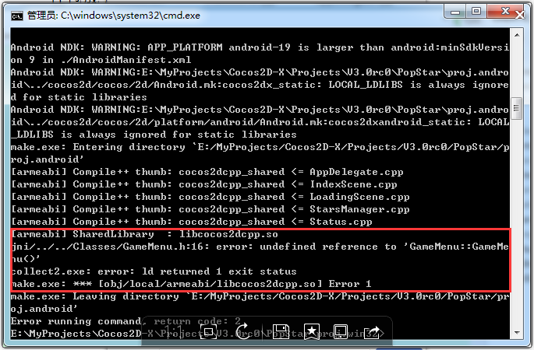

原因:

在使用libcocos2dcpp.so库时，没有找到定义GameMenu类的实现文件。

实现:

将GameMenu定义的实现文件名(*.cpp)，添加到proj.android\jni\Android.mk文件中，如下图所示:

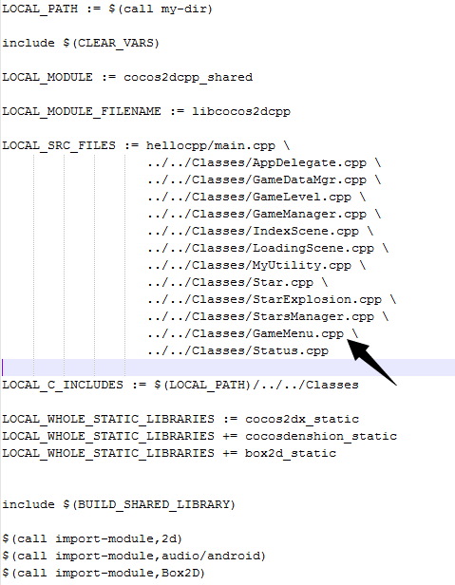

1. 报错: 0x0021F5B1 处有未经处理的异常(在 PopStar.exe 中): 0xC0000005: 读取位置 0x00000021 时发生访问冲突。

中断位置:

CCAction.h头文件

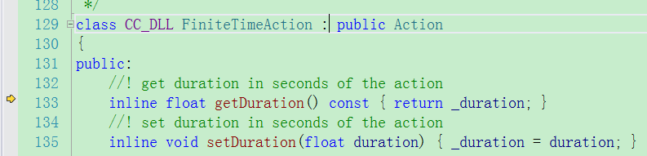

原因:

Sequence* seq= Sequence::create(moveToMid, moveToDes);

Sequence或者Spawn类型对象的参数列表，必须以NULL作为结束标志。

1. 中断:Frame ！= nullptr

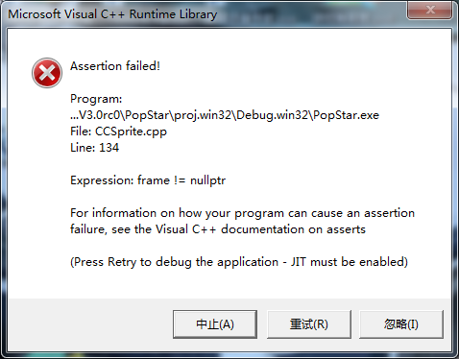

* 环境:

精灵已经打包成*.plist文件中，访问出错。

Sprite* pMsg= Sprite::createWithSpriteFrameName("#sound.png" );

* 原因:

访问时，不需要再添加前缀"#"。

1. 问题:去除VS中的空白区域箭头

编辑🡪高级🡪查看空白

1. 警告: warning C4996: 'cocos2d::CallFuncN::create': 被声明为已否决

* 环境:

CallFuncN* actionDone= CallFuncN::create(this, callfuncN_selector(StarsManager::starReady));

* 解决:

CallFuncN* actionDone= CallFuncN::create(CC_CALLBACK_1(StarsManager::starReady, this));

1. 警告: 'setZOrder':被声明为已否决

* 环境:

setZOrder(STARS_ROW_NUM- m_iRow);

* 解决:

setLocalZOrder(STARS_ROW_NUM- m_iRow);